Звіт

Лабораторна робота 5

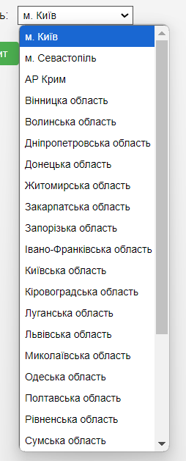Написати дві програми на мові PHP. Перша повинна формувати меню, що випадає для веб-сторінки з формою запиту. Друга повинна обробляти запит з цієї сторінки. Додати ці програми на свій сайт і поставити на них посилання з головної сторінки сайту.  
  
Інтерфейс для вибору:  
  
Іформація про області  
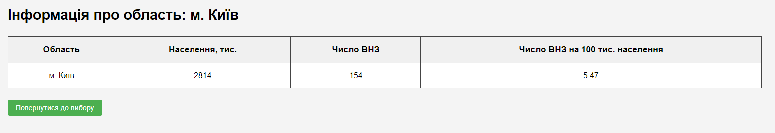

**Висновок:** В результаті виконаної роботи було створено вебсторінку з динамічним випадаючим меню, яке дозволяє користувачам обирати області України та переглядати відповідну інформацію. Ми вивчили, як читати файли за допомогою функцій fopen(), fgets() та використовувати file() для швидкого зчитування вмісту файлу у вигляді масиву. Також вивчили перевірку на наявність файлу за допомогою функції file_exists() .PHP-програми коректно працюють із файлом oblinfo.txt, обробляють запити користувачів та відображають дані в табличній формі.